GUÍA DE ORIENTACIÓN

Nombre: | Curso: 2°A | Fecha: semana N° 7
¿QUÉ APRENDEREMOS?
Objetivo (s): OA 7
Reconocer, describir y valorar sus grupos de pertenencia (familia, curso, pares), las personas que los componen y sus características, y participar activamente en ellos (por ejemplo, ayudando en el orden de la casa y sala de clases).
Contenidos:
Características de mi curso y las emociones.
Objetivo de la semana:
Describir actividades que les gusta realizar con los compañeros de su curso, para luego crear compromisos en responsabilidades y compromisos adquiridos con el curso.
Habilidad: Describir

CLASE Nº1

¿Qué necesito saber?
Para comenzar necesitas saber de qué se trata la habilidad de describir y características de mi curso. Y las emociones.
Entonces:
Describir es: Explicar cómo es una cosa, una persona o un lugar para ofrecer una imagen o una idea completa.

Las características son: Cualidad o circunstancia que es propia o peculiar de una persona o una cosa y por la cual se define o se distingue de otras de su misma especie.
Emoción: son reacciones que todos experimentamos: alegría, tristeza, miedo, ira.

¿RECUERDAS QUE HABLAMOS DE LAS EMOCIONES?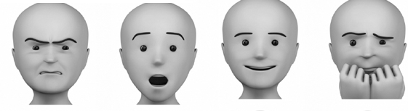
Bien, ¿Cómo te sientes hoy?

OBSERVA LA SIGUIENTE IMAGEN
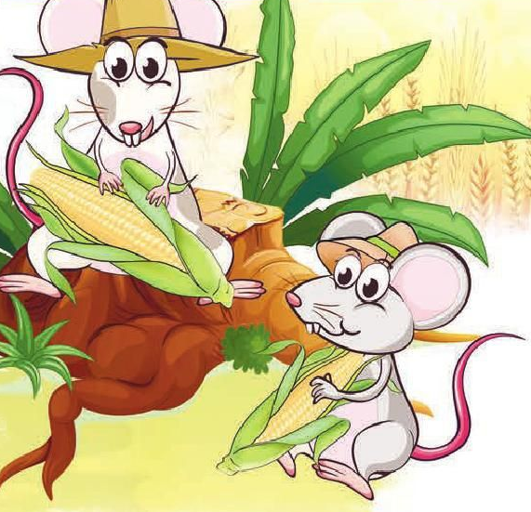
¿Cómo se sienten estén los ratoncitos?

- Lee atentamente ésta linda historia

El Ratón de corte y el de ciudad
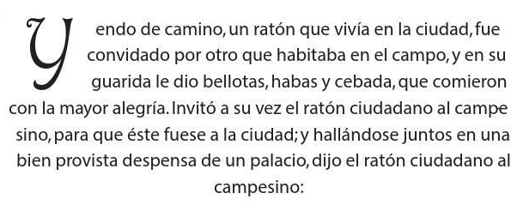
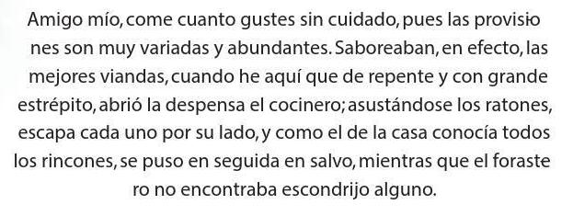
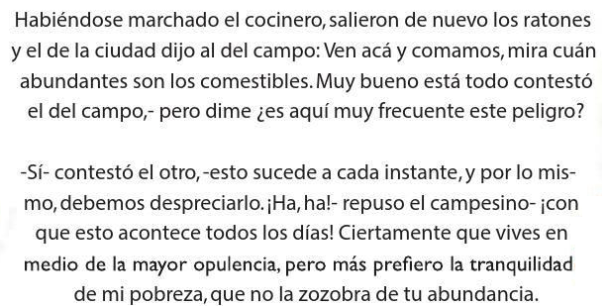


- ¿De qué se alimentaba el ratón de campo?  a) queso, jamón  b) bellotas, habas, cebada  c) frutas y verduras | - ¿Qué emociones están presentes en el cuento?  a) alegría, seguridad, tranquilidad  b) alegría, miedo  c) tristeza, miedo
- ¿Cómo se sintió el ratón de Campo cuando su amigo lo dejo comer de todo?  a) Feliz de comer de todo  b) Inseguro de no poder comer de todo  c) Triste por no poder comer | - ¿Qué podría haber pensado el ratón de ciudad al quedarse solo?  a) Que su amigo no lo quería  b) Miedo al no saber dónde esconderse  c) Contento porque le gustaba estar solo

- Colorea como gustes el siguiente dibujo:
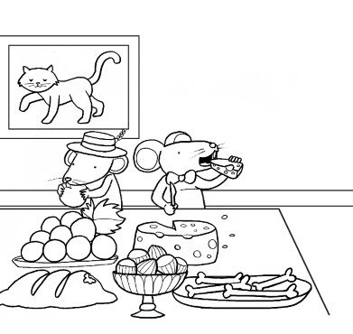
- Reflexión sobre la actividad.
¿Qué has aprendido de tus emociones el día de hoy? (emocionante - muy triste)

Hoy he aprendido que sentirse feliz es __________________ y sentirse solo a veces puede ser ___________________.

¿Crees importante cuidar tus emociones y la de los demás? (debo ser empático, ponerme en el lugar del otro)

Creo que es importante cuidar mis emociones y de los demás, porque __________________________________________________________________

